教室予約システム
システムテスト仕様書／成績書

2026年 4月 12日 第2.0版
2026年 4月 11日 第0.0版

東京国際工科専門職大学
工科学部 情報工学科

荒金 匡徳

はじめに
本ドキュメントは、東京国際工科専門職大学内の教室予約システムに関するシステムテストに関する仕様を規定し、実施結果を記録するものである。
システムの仕様としては、教室予約のための最低限の機能のみを対象としている。
また、本システムの開発は、スパイラルにて順次機能追加を行うこととするが、機能追加毎に本仕様書をUPDATEしながら運用する。イテレーション毎に変更した項目については、変更履歴にて改変部分を明確にする。

【本プロジェクトにおける工程と成果物】

システムテスト
仕様書／成績書
ユーザインタフェース設計

ユーザインタフェース仕様書

システムテスト
仕様書／成績書
本ドキュメントの位置付け

システム構造設計／
プログラム構造設計

システム構造設計書／
プログラム構造設計書

プログラミング

ソースプログラム

変更履歴
No. | 版数 | 概要 | 頁 | 変更者 | 変更日
1 | 0.0 | ログイン・ログアウト機能・教室概要表示対応、レビュー直前版。 | 全頁 | 荒金 匡徳 | 2026/4/11
2 | 2.0 | レビュー完了のため正式版としてリリース。他のドキュメントとベースラインを合わせるため、版数を2.0版とする。  ログイン・ログアウト機能対応版ここまで。 | 全頁 | 荒金 匡徳 | 2026/4/12

目次
I. テスト項目一覧 1
II. テスト手順書／成績書 3
1 データベース初期データ確認 3
2 ログイン/ログアウト機能 4
2.1 初期状態からのログイン操作 4
2.2 ログアウト後のログイン操作 14
2.3 ログアウト操作 17
3 教室概要表示機能 18
4 システム終了 20
5 ウィンドウサイズ変更 22

- テスト項目一覧

- データベース初期データ確認
  - システム起動前のテーブル内容及び初期データ確認
- ログイン/ログアウト機能
  - 初期状態からのログイン操作
    - ログイン成功１（データベース先頭ユーザでログイン）
    - ログイン成功２（データベース末尾ユーザでログイン）
    - ログインキャンセル１（ユーザID、パスワード未入力でキャンセルボタン）
    - ログインキャンセル２（ユーザID、パスワード入力済みでキャンセルボタン）
    - ログインキャンセル３（ユーザID、パスワード未入力でシステム終了ボタン）
    - ログインキャンセル４（ユーザID、パスワード入力済みでシステム終了ボタン）
    - ログイン失敗１（ユーザID、パスワード共に未入力でOKボタン）
    - ログイン失敗２（ユーザIDのみ入力済みでOKボタン）
    - ログイン失敗３（パスワードのみ入力済みでOKボタン）
    - ログイン失敗４（ユーザID、パスワード入力済みでパスワード誤り）
    - ログイン失敗５（未登録ユーザID、パスワード未入力）
    - ログイン失敗６（未登録ユーザID、パスワードは何か入力済み）
    - ログイン失敗7（正しいユーザID大文字に対し小文字で入力）
    - ログイン失敗8（正しいユーザID小文字に対して大文字で入力）
    - ログイン失敗9（正しいユーザID末尾1桁未入力）
    - ログイン失敗10（正しいユーザID末尾に0を追加）
    - ログイン失敗11（パスワード大文字に対し小文字で入力）
    - ログイン失敗12（パスワード小文字に対し大文字で入力）
    - ログイン失敗13（パスワード末尾1桁未入力）
    - ログイン失敗14（パスワード末尾に0を追加）
  - ログアウト後のログイン操作
    - ログイン成功１（ログアウト前にログインしていたユーザID）
    - ログイン成功２（ログアウト前にログインしていたユーザ以外のID）
    - ログイン失敗１（ログアウト前にログインしていたユーザID）
    - ログイン失敗２（ログアウト前にログインしていたユーザ以外のID）
    - ログイン失敗３（ログアウト後にユーザID、パスワード未入力）
  - ログアウト操作
- 教室概要表示機能
  - 起動直後の教室概要表示（連続して全ての教室概要表示）
  - ログイン状態での教室概要表示（DBの最初、中央、最後に登録されている教室を連続して確認）
  - ログアウト後の教室概要表示（DBの最初、中央、最後に登録されている教室を連続して確認）
- システム終了
  - 起動直後のシステム終了
  - ログイン操作中のシステム終了（MainFrameのシステム終了ボタン）
  - ログイン中のシステム終了
  - ログアウト後のシステム終了
- ウィンドウサイズ変更
  - MainFrameの大きさ変更
  - ログインダイアログの大きさ変更

- テスト手順書／成績書

- データベース初期データ確認
項目No. | 1.1 | 項目名 | システム起動前のテーブル内容及び初期データ確認
事前設定
ユーザインタフェース仕様書に定義されているdb_reservationの初期値を設定しておく。
手順と予想結果
MySQLモニタにて、下記の内容を確認する。
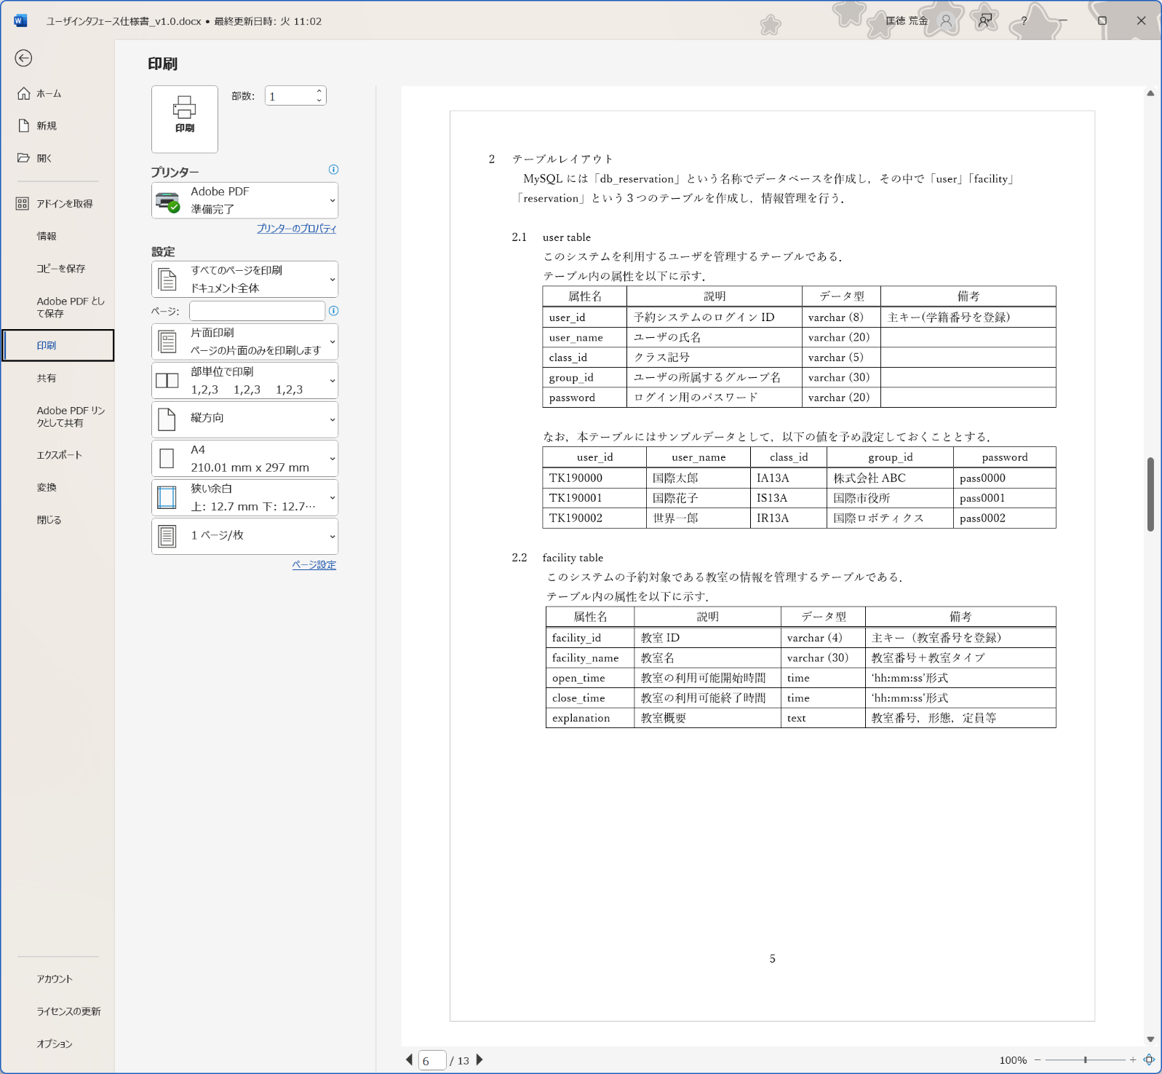
１. userテーブルの属性及び初期データ確認

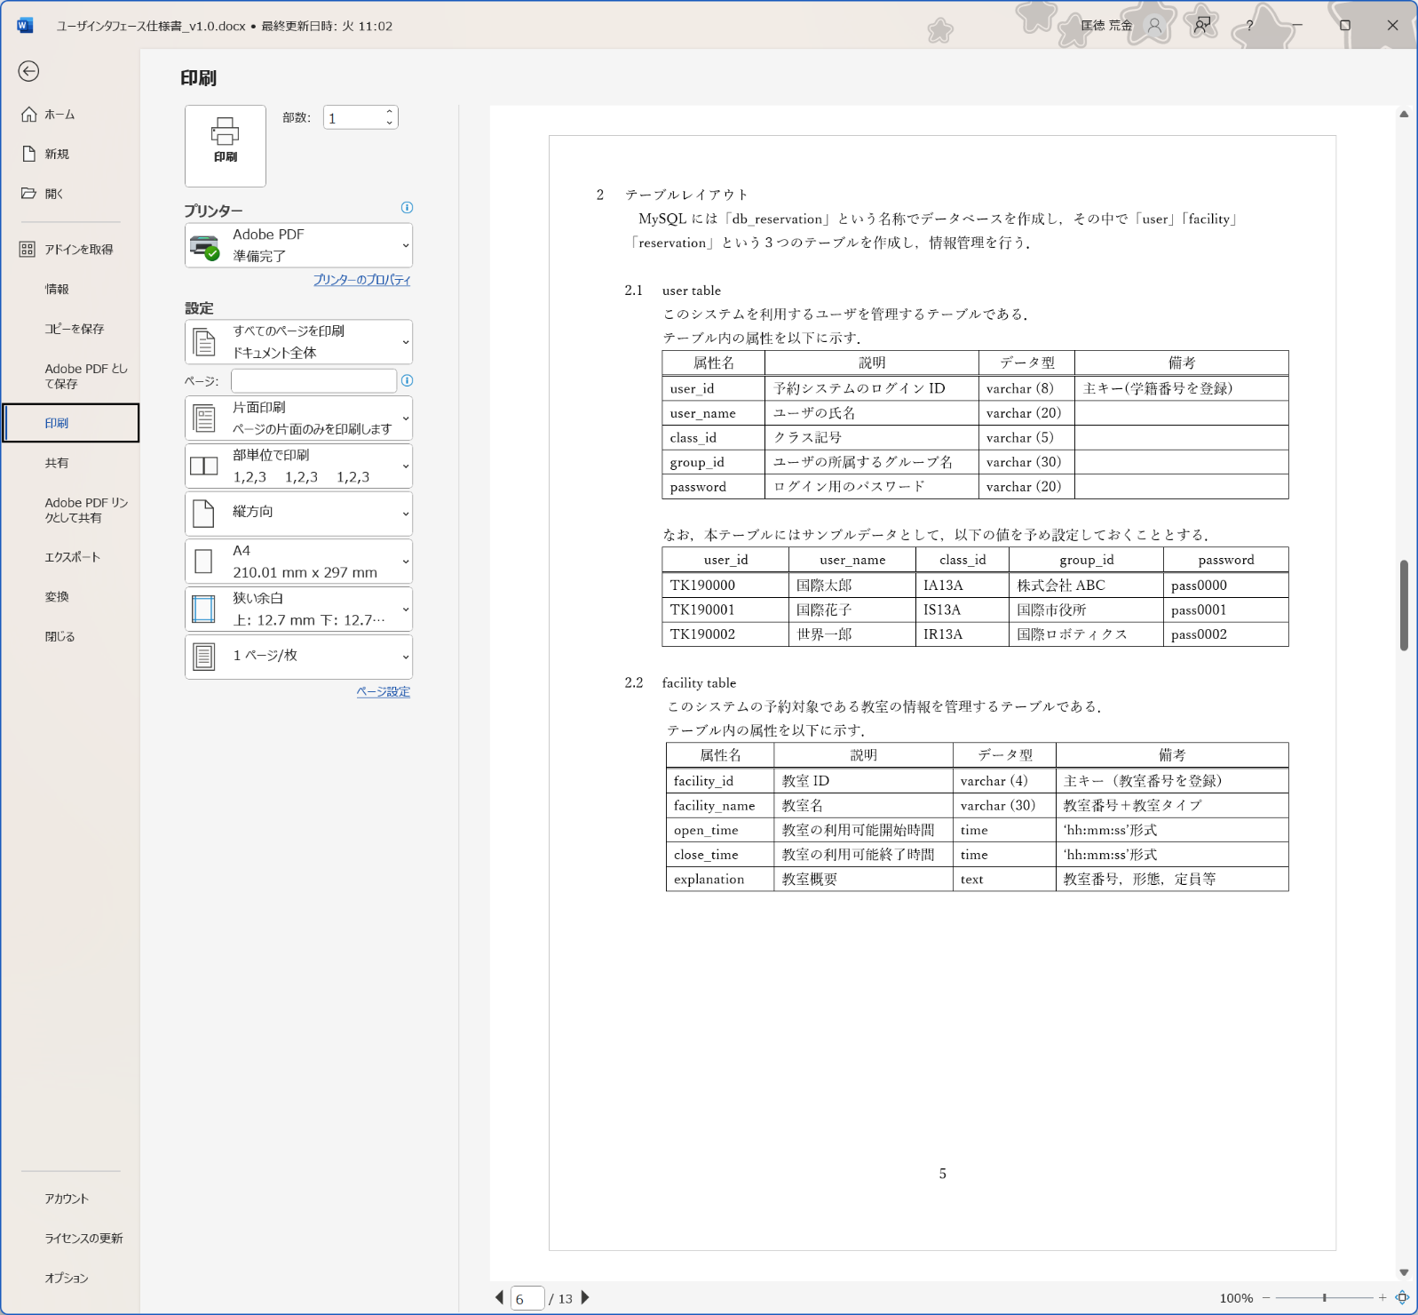


２. facilityテーブルの属性及び初期データ確認

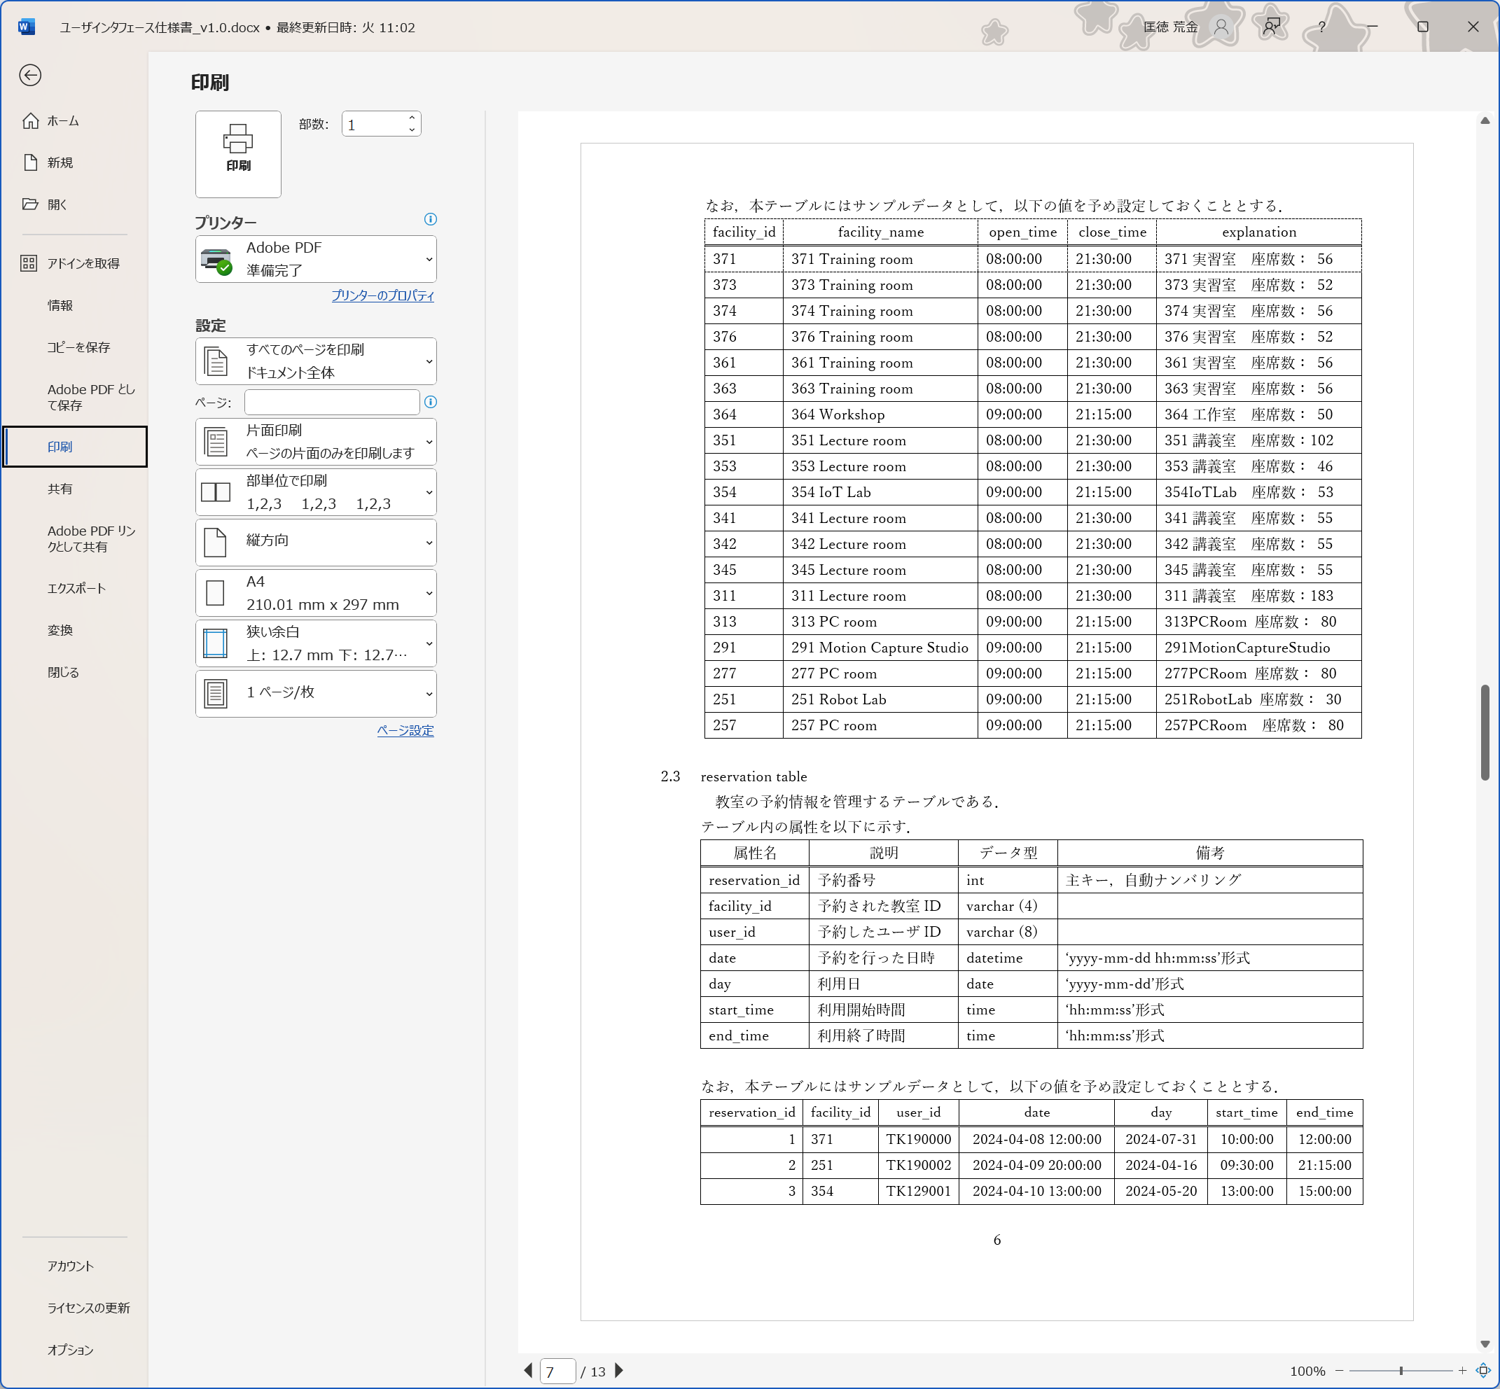


３. reservationテーブルの属性及び初期データ確認

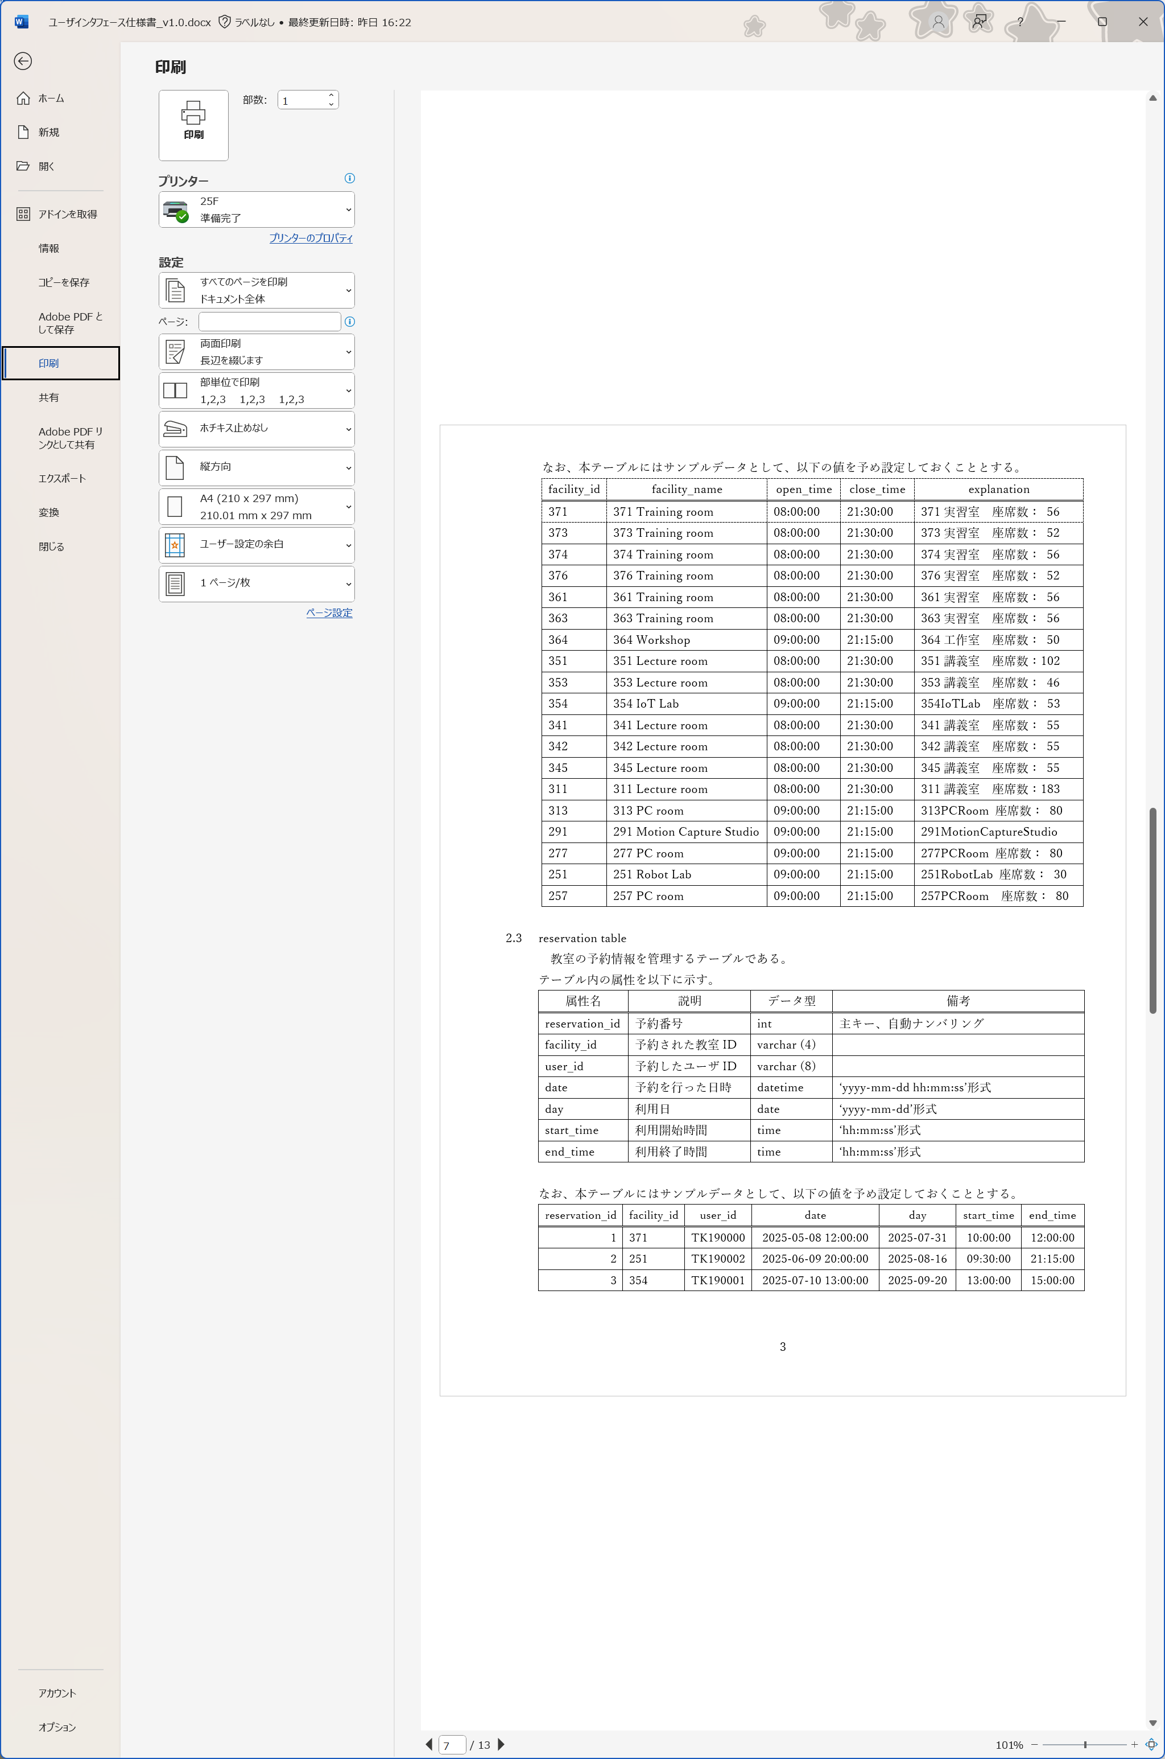

１回目：実施（ ／ ） |  | ２回目：実施（ ／ ） |  | ３回目：実施（ ／ ）
実施者 |  | 実施者 |  | 実施者
結果 |  | 結果 |  | 結果
バグ票No. |  | バグ票No. |  | バグ票No.
- ログイン/ログアウト機能
  - 初期状態からのログイン操作
項目No. | 2.1.1 | 項目名 | ログイン成功1(データベース先頭ユーザでログイン）
事前設定
db_reservationに初期データが設定されている。

手順と予想結果
１. アプリケーションを起動する。
→ 正常に起動され、MainFrameが表示される。
２. ログインボタンを押下する。
→ ログインダイアログが表示される。
３. ID:TK190000、パスワード:pass0000を打ち込み、OKボタンを押下する。
→ ログインダイアログが閉じる。
MainFrameのログインIDに「TK190000」が表示されている。
ログインボタンに「ログアウト」が表示されている。
テキストエリア左上に何も表示されない。
１回目：実施（ ／ ） |  | ２回目：実施（ ／ ） |  | ３回目：実施（ ／ ）
実施者 |  | 実施者 |  | 実施者
結果 |  | 結果 |  | 結果
バグ票No. |  | バグ票No. |  | バグ票No.

項目No. | 2.1.2 | 項目名 | ログイン成功2(データベース末尾ユーザでログイン)
事前設定
db_reservationに初期データが設定されている。

手順と予想結果
１. アプリケーションを起動する。
→ 正常に起動され、MainFrameが表示される。
２.ログインボタンを押下する。
→ ログインダイアログが表示される。
３. ID:TK190002、パスワード:pass0002を打ち込み、OKボタンを押下する。
→ ログインダイアログが閉じる。
MainFrameのログインIDに「TK190002」が表示されている。
ログインボタンに「ログアウト」が表示されている。
テキストエリア左上に何も表示されない。

１回目：実施（ ／ ） |  | ２回目：実施（ ／ ） |  | ３回目：実施（ ／ ）
実施者 |  | 実施者 |  | 実施者
結果 |  | 結果 |  | 結果
バグ票No. |  | バグ票No. |  | バグ票No.

項目No. | 2.1.3 | 項目名 | ログインキャンセル１(ユーザID、パスワード未入力でキャンセルボタン)
事前設定
db_reservationに初期データが設定されている。

手順と予想結果
１. アプリケーションを起動する。
→ 正常に起動され、MainFrameが表示される。
２. ログインボタンを押下する。
→ ログインダイアログが表示される。
３. キャンセルボタンを押下する。
→ ログインダイアログが閉じる。
MainFrameのログインIDに「未ログイン」が表示されている。
ログインボタンに「ログイン」が表示されている。

１回目：実施（ ／ ） |  | ２回目：実施（ ／ ） |  | ３回目：実施（ ／ ）
実施者 |  | 実施者 |  | 実施者
結果 |  | 結果 |  | 結果
バグ票No. |  | バグ票No. |  | バグ票No.

項目No. | 2.1.4 | 項目名 | ログインキャンセル2(ユーザID、パスワード入力済みでキャンセルボタン)
事前設定
db_reservationに初期データが設定されている。

手順と予想結果
１. アプリケーションを起動する。
→ 正常に起動され、MainFrameが表示される。
２. ログインボタンを押下する。
→ ログインダイアログが表示される。
３. ID:TK190001、パスワード:pass0001を打ち込み、キャンセルボタンを押下する。
→ ログインダイアログが閉じる。
MainFrameのログインIDに「未ログイン」が表示されている。
ログインボタンに「ログイン」が表示されている。

１回目：実施（ ／ ） |  | ２回目：実施（ ／ ） |  | ３回目：実施（ ／ ）
実施者 |  | 実施者 |  | 実施者
結果 |  | 結果 |  | 結果
バグ票No. |  | バグ票No. |  | バグ票No.

項目No. | 2.1.5 | 項目名 | ログインキャンセル3(ユーザID、パスワード未入力でシステム終了ボタン)
事前設定
db_reservationに初期データが設定されている。

手順と予想結果
１. アプリケーションを起動する。
→ 正常に起動され、MainFrameが表示される。
２. ログインボタンを押下する。
→ ログインダイアログが表示される。
３. システム終了ボタンを押下する。
→ ログインダイアログが閉じる。
MainFrameのログインIDに「未ログイン」が表示されている。
ログインボタンに「ログイン」が表示されている。

１回目：実施（ ／ ） |  | ２回目：実施（ ／ ） |  | ３回目：実施（ ／ ）
実施者 |  | 実施者 |  | 実施者
結果 |  | 結果 |  | 結果
バグ票No. |  | バグ票No. |  | バグ票No.

項目No. | 2.1.6 | 項目名 | ログインキャンセル4(ユーザID、パスワード入力済みでシステム終了ボタン)
事前設定
db_reservationに初期データが設定されている。

手順と予想結果
１. アプリケーションを起動する。
→ 正常に起動され、MainFrameが表示される。
２. ログインボタンを押下する。
→ ログインダイアログが表示される。
３. ID:TK190000、パスワード:pass0000を打ち込み、システム終了ボタンを押下する。
→ ログインダイアログが閉じる。
MainFrameのログインIDに「未ログイン」が表示されている。
ログインボタンに「ログイン」が表示されている。

１回目：実施（ ／ ） |  | ２回目：実施（ ／ ） |  | ３回目：実施（ ／ ）
実施者 |  | 実施者 |  | 実施者
結果 |  | 結果 |  | 結果
バグ票No. |  | バグ票No. |  | バグ票No.

項目No. | 2.1.7 | 項目名 | ログイン失敗1(ユーザID、パスワード未入力でOKボタン)
事前設定
db_reservationに初期データが設定されている。

手順と予想結果
１. アプリケーションを起動する。
→ 正常に起動され、MainFrameが表示される。
２. ログインボタンを押下する。
→ ログインダイアログが表示される。
３. OKボタンを押下する。
→ ログインダイアログが閉じる。
MainFrameのログインIDに「未ログイン」が表示されている。
ログインボタンに「ログイン」が表示されている。
テキストエリア左上に「IDが違います。」が表示されている。

１回目：実施（ ／ ） |  | ２回目：実施（ ／ ） |  | ３回目：実施（ ／ ）
実施者 |  | 実施者 |  | 実施者
結果 |  | 結果 |  | 結果
バグ票No. |  | バグ票No. |  | バグ票No.

項目No. | 2.1.8 | 項目名 | ログイン失敗2(ユーザIDのみ入力済みでOKボタン)
事前設定
db_reservationに初期データが設定されている。

手順と予想結果
１. アプリケーションを起動する。
→ 正常に起動され、MainFrameが表示される。
２. ログインボタンを押下する。
→ ログインダイアログが表示される。
３. ユーザID:TK190002を入力し、OKボタンを押下する。
→ ログインダイアログが閉じる。
MainFrameのログインIDに「未ログイン」が表示されている。
ログインボタンに「ログイン」が表示されている。
テキストエリア左上に「IDまたはパスワードが違います。」が表示されている。

１回目：実施（ ／ ） |  | ２回目：実施（ ／ ） |  | ３回目：実施（ ／ ）
実施者 |  | 実施者 |  | 実施者
結果 |  | 結果 |  | 結果
バグ票No. |  | バグ票No. |  | バグ票No.

項目No. | 2.1.9 | 項目名 | ログイン失敗3(パスワードのみ入力済みでOKボタン)
事前設定
db_reservationに初期データが設定されている。

手順と予想結果
１. アプリケーションを起動する。
→ 正常に起動され、MainFrameが表示される。
２. ログインボタンを押下する。
→ ログインダイアログが表示される。
３. ユーザID:未入力、パスワード:pass0002を入力し、OKボタンを押下する。
→ ログインダイアログが閉じる。
MainFrameのログインIDに「未ログイン」が表示されている。
ログインボタンに「ログイン」が表示されている。
テキストエリア左上に「IDが違います。」が表示されている。

１回目：実施（ ／ ） |  | ２回目：実施（ ／ ） |  | ３回目：実施（ ／ ）
実施者 |  | 実施者 |  | 実施者
結果 |  | 結果 |  | 結果
バグ票No. |  | バグ票No. |  | バグ票No.

項目No. | 2.1.10 | 項目名 | ログイン失敗4(ユーザID、パスワード入力済みでパスワード誤り)
事前設定
db_reservationに初期データが設定されている。

手順と予想結果
１. アプリケーションを起動する。
→ 正常に起動され、MainFrameが表示される。
２. ログインボタンを押下する。
→ ログインダイアログが表示される。
３. ユーザID:TK190002、パスワード:pass0000を入力し、OKボタンを押下する。
→ ログインダイアログが閉じる。
MainFrameのログインIDに「未ログイン」が表示されている。
ログインボタンに「ログイン」が表示されている。
テキストエリア左上に「IDまたはパスワードが違います。」が表示されている。

１回目：実施（ ／ ） |  | ２回目：実施（ ／ ） |  | ３回目：実施（ ／ ）
実施者 |  | 実施者 |  | 実施者
結果 |  | 結果 |  | 結果
バグ票No. |  | バグ票No. |  | バグ票No.

項目No. | 2.1.11 | 項目名 | ログイン失敗5(未登録ユーザID、パスワード未入力)
事前設定
db_reservationに初期データが設定されている。

手順と予想結果
１. アプリケーションを起動する。
→ 正常に起動され、MainFrameが表示される。
２. ログインボタンを押下する。
→ ログインダイアログが表示される。
３. ユーザID:TK200000、パスワード:未入力で、OKボタンを押下する。
→ ログインダイアログが閉じる。
MainFrameのログインIDに「未ログイン」が表示されている。
ログインボタンに「ログイン」が表示されている。
テキストエリア左上に「IDが違います。」が表示されている。

１回目：実施（ ／ ） |  | ２回目：実施（ ／ ） |  | ３回目：実施（ ／ ）
実施者 |  | 実施者 |  | 実施者
結果 |  | 結果 |  | 結果
バグ票No. |  | バグ票No. |  | バグ票No.

項目No. | 2.1.12 | 項目名 | ログイン失敗6(未登録ユーザID、パスワード入力済)
事前設定
db_reservationに初期データが設定されている。

手順と予想結果
１. アプリケーションを起動する。
→ 正常に起動され、MainFrameが表示される。
２. ログインボタンを押下する。
→ ログインダイアログが表示される。
３. ユーザID:TK200000、パスワード:pass0000で、OKボタンを押下する。
→ ログインダイアログが閉じる。
MainFrameのログインIDに「未ログイン」が表示されている。
ログインボタンに「ログイン」が表示されている。
テキストエリア左上に「IDが違います。」が表示されている。

１回目：実施（ ／ ） |  | ２回目：実施（ ／ ） |  | ３回目：実施（ ／ ）
実施者 |  | 実施者 |  | 実施者
結果 |  | 結果 |  | 結果
バグ票No. |  | バグ票No. |  | バグ票No.

項目No. | 2.1.13 | 項目名 | ログイン失敗7(正しいユーザID大文字に対し小文字で入力)
事前設定
db_reservationに初期データが設定されている。

手順と予想結果
１. アプリケーションを起動する。
→ 正常に起動され、MainFrameが表示される。
２. ログインボタンを押下する。
→ ログインダイアログが表示される。
３. ユーザID:tk190000、パスワード:pass0000で、OKボタンを押下する。
→ ログインダイアログが閉じる。
MainFrameのログインIDに「未ログイン」が表示されている。
ログインボタンに「ログイン」が表示されている。
テキストエリア左上に「IDが違います。」が表示されている。

１回目：実施（ ／ ） |  | ２回目：実施（ ／ ） |  | ３回目：実施（ ／ ）
実施者 |  | 実施者 |  | 実施者
結果 |  | 結果 |  | 結果
バグ票No. |  | バグ票No. |  | バグ票No.

項目No. | 2.1.14 | 項目名 | ログイン失敗8(正しいユーザID小文字に対して大文字で入力)
事前設定
db_reservationに初期データが設定されている。
Userテーブルに以下のユーザを登録しておく。
User_id:tk190003、user_name:世界三郎、class_id:IA13C、group_id:新宿システム、password:PASS0003
手順と予想結果
１. アプリケーションを起動する。
→ 正常に起動され、MainFrameが表示される。
２. ログインボタンを押下する。
→ ログインダイアログが表示される。
３. ユーザID:TK190003、パスワード:PASS0003で、OKボタンを押下する。
→ ログインダイアログが閉じる。
MainFrameのログインIDに「未ログイン」が表示されている。
ログインボタンに「ログイン」が表示されている。
テキストエリア左上に「IDが違います。」が表示されている。

１回目：実施（ ／ ） |  | ２回目：実施（ ／ ） |  | ３回目：実施（ ／ ）
実施者 |  | 実施者 |  | 実施者
結果 |  | 結果 |  | 結果
バグ票No. |  | バグ票No. |  | バグ票No.

項目No. | 2.1.15 | 項目名 | ログイン失敗9(正しいユーザID末尾1桁未入力)
事前設定
db_reservationに初期データが設定されている。

手順と予想結果
１. アプリケーションを起動する。
→ 正常に起動され、MainFrameが表示される。
２. ログインボタンを押下する。
→ ログインダイアログが表示される。
３. ユーザID:TK19000、パスワード:pass0000で、OKボタンを押下する。
→ ログインダイアログが閉じる。
MainFrameのログインIDに「未ログイン」が表示されている。
ログインボタンに「ログイン」が表示されている。
テキストエリア左上に「IDが違います。」が表示されている。

１回目：実施（ ／ ） |  | ２回目：実施（ ／ ） |  | ３回目：実施（ ／ ）
実施者 |  | 実施者 |  | 実施者
結果 |  | 結果 |  | 結果
バグ票No. |  | バグ票No. |  | バグ票No.

項目No. | 2.1.16 | 項目名 | ログイン失敗10(正しいユーザID末尾に0を追加)
事前設定
db_reservationに初期データが設定されている。

手順と予想結果
１. アプリケーションを起動する。
→ 正常に起動され、MainFrameが表示される。
２. ログインボタンを押下する。
→ ログインダイアログが表示される。
３. ユーザID:TK1900020、パスワード:PASS0003で、OKボタンを押下する。
→ ログインダイアログが閉じる。
MainFrameのログインIDに「未ログイン」が表示されている。
ログインボタンに「ログイン」が表示されている。
テキストエリア左上に「IDが違います。」が表示されている。

１回目：実施（ ／ ） |  | ２回目：実施（ ／ ） |  | ３回目：実施（ ／ ）
実施者 |  | 実施者 |  | 実施者
結果 |  | 結果 |  | 結果
バグ票No. |  | バグ票No. |  | バグ票No.

項目No. | 2.1.17 | 項目名 | ログイン失敗11(パスワード大文字に対し小文字で入力)
事前設定
db_reservationに初期データが設定されている。
Userテーブルに以下のユーザを登録しておく。
User_id:TK190004、user_name:世界四郎、class_id:IS13C、group_id:新宿ソフト、password:PASS0004
手順と予想結果
１. アプリケーションを起動する。
→ 正常に起動され、MainFrameが表示される。
２. ログインボタンを押下する。
→ ログインダイアログが表示される。
３. ユーザID:TK190004、パスワード:pass0004で、OKボタンを押下する。
→ ログインダイアログが閉じる。
MainFrameのログインIDに「未ログイン」が表示されている。
ログインボタンに「ログイン」が表示されている。
テキストエリア左上に「IDまたはパスワードが違います。」が表示されている。

１回目：実施（ ／ ） |  | ２回目：実施（ ／ ） |  | ３回目：実施（ ／ ）
実施者 |  | 実施者 |  | 実施者
結果 |  | 結果 |  | 結果
バグ票No. |  | バグ票No. |  | バグ票No.

項目No. | 2.1.18 | 項目名 | ログイン失敗12(パスワード小文字に対して大文字で入力)
事前設定
db_reservationに初期データが設定されている。

手順と予想結果
１. アプリケーションを起動する。
→ 正常に起動され、MainFrameが表示される。
２. ログインボタンを押下する。
→ ログインダイアログが表示される。
３. ユーザID:TK190001、パスワード:PASS0001で、OKボタンを押下する。
→ ログインダイアログが閉じる。
MainFrameのログインIDに「未ログイン」が表示されている。
ログインボタンに「ログイン」が表示されている。
テキストエリア左上に「IDまたはパスワードが違います。」が表示されている。

１回目：実施（ ／ ） |  | ２回目：実施（ ／ ） |  | ３回目：実施（ ／ ）
実施者 |  | 実施者 |  | 実施者
結果 |  | 結果 |  | 結果
バグ票No. |  | バグ票No. |  | バグ票No.

項目No. | 2.1.19 | 項目名 | ログイン失敗13(パスワード末尾1桁未入力)
事前設定
db_reservationに初期データが設定されている。

手順と予想結果
１. アプリケーションを起動する。
→ 正常に起動され、MainFrameが表示される。
２. ログインボタンを押下する。
→ ログインダイアログが表示される。
３. ユーザID:TK190000、パスワード:pass000で、OKボタンを押下する。
→ ログインダイアログが閉じる。
MainFrameのログインIDに「未ログイン」が表示されている。
ログインボタンに「ログイン」が表示されている。
テキストエリア左上に「IDまたはパスワードが違います。」が表示されている。

１回目：実施（ ／ ） |  | ２回目：実施（ ／ ） |  | ３回目：実施（ ／ ）
実施者 |  | 実施者 |  | 実施者
結果 |  | 結果 |  | 結果
バグ票No. |  | バグ票No. |  | バグ票No.

項目No. | 2.1.20 | 項目名 | ログイン失敗14(パスワード末尾に0を追加)
事前設定
db_reservationに初期データが設定されている。

手順と予想結果
１. アプリケーションを起動する。
→ 正常に起動され、MainFrameが表示される。
２. ログインボタンを押下する。
→ ログインダイアログが表示される。
３. ユーザID:TK190001、パスワード:pass00010で、OKボタンを押下する。
→ ログインダイアログが閉じる。
MainFrameのログインIDに「未ログイン」が表示されている。
ログインボタンに「ログイン」が表示されている。
テキストエリア左上に「IDまたはパスワードが違います。」が表示されている。

１回目：実施（ ／ ） |  | ２回目：実施（ ／ ） |  | ３回目：実施（ ／ ）
実施者 |  | 実施者 |  | 実施者
結果 |  | 結果 |  | 結果
バグ票No. |  | バグ票No. |  | バグ票No.
  - ログアウト後のログイン操作
項目No. | 2.2.1 | 項目名 | ログイン成功１(ログアウト前にログインしていたユーザID)
事前設定
db_reservationに初期データが設定されている。
ユーザID:TK190000でログイン後、ログアウトする。

手順と予想結果
１. ログインボタンを押下する。
→ ログインダイアログが表示される。
２. ユーザID:TK190000、パスワード:pass0000で、OKボタンを押下する。
→ ログインダイアログが閉じる。
MainFrameのログインIDに「TK190000」が表示されている。
ログインボタンに「ログアウト」が表示されている。
テキストエリア左上に何も表示されない。

１回目：実施（ ／ ） |  | ２回目：実施（ ／ ） |  | ３回目：実施（ ／ ）
実施者 |  | 実施者 |  | 実施者
結果 |  | 結果 |  | 結果
バグ票No. |  | バグ票No. |  | バグ票No.

項目No. | 2.2.2 | 項目名 | ログイン成功2(ログアウト前にログインしていたユーザ以外のID)
事前設定
db_reservationに初期データが設定されている。
ユーザID:TK190001でログイン後、ログアウトする。

手順と予想結果
１. ログインボタンを押下する。
→ ログインダイアログが表示される。
２. ユーザID:TK190002、パスワード:pass0002で、OKボタンを押下する。
→ ログインダイアログが閉じる。
MainFrameのログインIDに「TK190002」が表示されている。
ログインボタンに「ログアウト」が表示されている。
テキストエリア左上に何も表示されない。

１回目：実施（ ／ ） |  | ２回目：実施（ ／ ） |  | ３回目：実施（ ／ ）
実施者 |  | 実施者 |  | 実施者
結果 |  | 結果 |  | 結果
バグ票No. |  | バグ票No. |  | バグ票No.

項目No. | 2.2.3 | 項目名 | ログイン失敗１(ログアウト前にログインしていたユーザID)
事前設定
db_reservationに初期データが設定されている。
ユーザID:TK190002でログイン後、ログアウトする。

手順と予想結果
１. ログインボタンを押下する。
→ ログインダイアログが表示される。
２. ユーザID:TK190002、パスワード:pass0000で、OKボタンを押下する。
→ ログインダイアログが閉じる。
MainFrameのログインIDに「未ログイン」が表示されている。
ログインボタンに「ログイン」が表示されている。
テキストエリア左上に「IDまたはパスワードが違います。」が表示されている。

１回目：実施（ ／ ） |  | ２回目：実施（ ／ ） |  | ３回目：実施（ ／ ）
実施者 |  | 実施者 |  | 実施者
結果 |  | 結果 |  | 結果
バグ票No. |  | バグ票No. |  | バグ票No.

項目No. | 2.2.4 | 項目名 | ログイン失敗2(ログアウト前にログインしていたユーザ以外のID)
事前設定
db_reservationに初期データが設定されている。
ユーザID:TK190000でログイン後、ログアウトする。

手順と予想結果
１. ログインボタンを押下する。
→ ログインダイアログが表示される。
２. ユーザID:TK190001、パスワード:pass0000で、OKボタンを押下する。
→ ログインダイアログが閉じる。
MainFrameのログインIDに「未ログイン」が表示されている。
ログインボタンに「ログイン」が表示されている。
テキストエリア左上に「IDまたはパスワードが違います。」が表示されている。

１回目：実施（ ／ ） |  | ２回目：実施（ ／ ） |  | ３回目：実施（ ／ ）
実施者 |  | 実施者 |  | 実施者
結果 |  | 結果 |  | 結果
バグ票No. |  | バグ票No. |  | バグ票No.

項目No. | 2.2.5 | 項目名 | ログイン失敗3(ログアウト後にID、パスワード未入力)
事前設定
db_reservationに初期データが設定されている。
ユーザID:TK190000でログイン後、ログアウトする。

手順と予想結果
１. ログインボタンを押下する。
→ ログインダイアログが表示される。
２. ユーザID、パスワード共に未入力で、OKボタンを押下する。
→ ログインダイアログが閉じる。
MainFrameのログインIDに「未ログイン」が表示されている。
ログインボタンに「ログイン」が表示されている。
テキストエリア左上に「IDが違います。」が表示されている。

１回目：実施（ ／ ） |  | ２回目：実施（ ／ ） |  | ３回目：実施（ ／ ）
実施者 |  | 実施者 |  | 実施者
結果 |  | 結果 |  | 結果
バグ票No. |  | バグ票No. |  | バグ票No.

  - ログアウト操作
項目No. | 2.3 | 項目名 | ログアウト操作
事前設定
db_reservationに初期データが設定されている。

手順と予想結果
１. ログインボタンを押下する。
→ ログインダイアログが表示される。
２. ユーザID:TK190000、パスワード:pass0000で、OKボタンを押下する。
→ ログインダイアログが閉じる。
MainFrameのログインIDに「TK190000」が表示されている。
ログインボタンに「ログアウト」が表示されている。
テキストエリア左上に何も表示されない。
3. ログインボタン（「ログアウト」と表示されている）を押下する。
MainFrameのログインIDに「未ログイン」が表示されている。
ログインボタンに「ログイン」が表示されている。
テキストエリア左上に何も表示されない。
１回目：実施（ ／ ） |  | ２回目：実施（ ／ ） |  | ３回目：実施（ ／ ）
実施者 |  | 実施者 |  | 実施者
結果 |  | 結果 |  | 結果
バグ票No. |  | バグ票No. |  | バグ票No.

- 教室概要表示機能
項目No. | 3.1 | 項目名 | 起動直後の教室概要表示（連続して全ての教室概要表示）
事前設定
db_reservationに初期データが設定されている。

手順と予想結果
１. システムを起動する。
→ MainFrameが表示される。
２. 教室概要ボタンを押下する。（教室は既に376が選択されている。）
→ テキストエリア左上に下記教室概要表示パターン一覧に示される376教室の情報が表示される。
３. 以降、374、373、371、364、363、361、354、353、351、345、342、341、311、291、277、257、251をそれぞれ選択し、
教室概要ボタンを押下する。
→ テキストエリア左上に下記教室概要表示パターン一覧に示される該当教室の文が表示される。

【教室概要表示パターン一覧】
376実習室 座席数： 52 利用可能時間:08:00 ～ 21:30
374実習室 座席数： 56 利用可能時間:08:00 ～ 21:30
373実習室 座席数： 52 利用可能時間:08:00 ～ 21:30
371実習室 座席数： 56 利用可能時間:08:00 ～ 21:30
364工作室 座席数： 50 利用可能時間:09:00 ～ 21:15
363実習室 座席数： 56 利用可能時間:08:00 ～ 21:30
361実習室 座席数： 56 利用可能時間:08:00 ～ 21:30
354IoTLab 座席数： 53 利用可能時間:09:00 ～ 21:15
353講義室 座席数： 46 利用可能時間:08:00 ～ 21:30
351講義室 座席数：102 利用可能時間:08:00 ～ 21:30
345講義室 座席数： 55 利用可能時間:08:00 ～ 21:30
342講義室 座席数： 55 利用可能時間:08:00 ～ 21:30
341講義室 座席数： 55 利用可能時間:08:00 ～ 21:30
313PCRoom 座席数： 80 利用可能時間:09:00 ～ 21:15
311講義室 座席数：183 利用可能時間:08:00 ～ 21:30
291 MotionCaptureStudio 利用可能時間:09:00 ～ 21:15
277 PCRoom 座席数： 80 利用可能時間:09:00 ～ 21:15
257 PCRoom 座席数： 80 利用可能時間:09:00 ～ 21:15
251 RoboLab 座席数： 30 利用可能時間:09:00 ～ 21:15

１回目：実施（ ／ ） |  | ２回目：実施（ ／ ） |  | ３回目：実施（ ／ ）
実施者 |  | 実施者 |  | 実施者
結果 |  | 結果 |  | 結果
バグ票No. |  | バグ票No. |  | バグ票No.

項目No. | 3.2 | 項目名 | ログイン状態での教室概要表示(DBの最初、中央、最後)
事前設定
db_reservationに初期データが設定されている。
ユーザID:TK190001でログインしておく。

手順と予想結果
１. 教室選択で257を選択し、教室概要表示を押下する。
→テキストエリア左上に「257PCRoom 座席数： 80 利用可能時間:09:00 ～ 21:15」が表示される。
２. 教室選択で371を選択し、教室概要表示を押下する。
→テキストエリア左上に「371実習室 座席数： 56 利用可能時間:08:00 ～ 21:30」が表示される。
３. 教室選択で354を選択し、教室概要表示を押下する。
→ テキストエリア左上に「354IoTLab 座席数： 53 利用可能時間:09:00 ～ 21:15」が表示される。

１回目：実施（ ／ ） |  | ２回目：実施（ ／ ） |  | ３回目：実施（ ／ ）
実施者 |  | 実施者 |  | 実施者
結果 |  | 結果 |  | 結果
バグ票No. |  | バグ票No. |  | バグ票No.

項目No. | 3.3 | 項目名 | ログアウト後の教室概要表示(DBの最初、中央、最後)
事前設定
テスト3.2終了直後に実施する。

手順と予想結果
１. ログアウトボタンを押下する。
→ ログインIDに「未ログイン」が表示されている。
ログインボタンに「ログイン」が表示されている。
２. 教室選択で257を選択し、教室概要表示を押下する。
→テキストエリア左上に「257PCRoom 座席数： 80 利用可能時間:09:00 ～ 21:15」が表示される。
３. 教室選択で371を選択し、教室概要表示を押下する。
→テキストエリア左上に「371実習室 座席数： 56 利用可能時間:08:00 ～ 21:30」が表示される。
４. 教室選択で354を選択し、教室概要表示を押下する。
→テキストエリア左上に「354IoTLab 座席数： 53 利用可能時間:09:00 ～ 21:15」が表示される。

１回目：実施（ ／ ） |  | ２回目：実施（ ／ ） |  | ３回目：実施（ ／ ）
実施者 |  | 実施者 |  | 実施者
結果 |  | 結果 |  | 結果
バグ票No. |  | バグ票No. |  | バグ票No.
- システム終了
項目No. | 4.1 | 項目名 | 起動直後のシステム終了
事前設定
なし。

手順と予想結果
１. システムを起動する。
→ MainFrameが表示される。
ログインIDに「未ログイン」が表示されている。
ログインボタンに「ログイン」が表示されている。
２. MainFrameのシステム終了ボタンを押下する。
→ MainFrameが消え、システムが終了する。

１回目：実施（ ／ ） |  | ２回目：実施（ ／ ） |  | ３回目：実施（ ／ ）
実施者 |  | 実施者 |  | 実施者
結果 |  | 結果 |  | 結果
バグ票No. |  | バグ票No. |  | バグ票No.

項目No. | 4.2 | 項目名 | ログイン操作中のシステム終了（MainFrameのシステム終了ボタン）
事前設定
db_reservationに初期データが設定されている。

手順と予想結果
１. ログインボタンを押下する。
→ ログインダイアログが表示される。
２. MainFrameのシステム終了ボタンを押下する。
→ システム終了ボタンが無効になっており、何も起こらない。

１回目：実施（ ／ ） |  | ２回目：実施（ ／ ） |  | ３回目：実施（ ／ ）
実施者 |  | 実施者 |  | 実施者
結果 |  | 結果 |  | 結果
バグ票No. |  | バグ票No. |  | バグ票No.
項目No. | 4.3 | 項目名 | ログイン中のシステム終了
事前設定
db_reservationに初期データが設定されている。
4。2の実施直後に実施する。

手順と予想結果
１. 項目No.4。2の状態からユーザID:TK190001、パスワード:pass0001を入力し、OKボタンを押下する。
→ ログインダイアログが消える。
ログインID：TK190001と表示される。
ログインボタンにログアウトと表示される。
２. MainFrameのシステム終了ボタンを押下する。
→ MainFrameが消え、システムが終了する。

１回目：実施（ ／ ） |  | ２回目：実施（ ／ ） |  | ３回目：実施（ ／ ）
実施者 |  | 実施者 |  | 実施者
結果 |  | 結果 |  | 結果
バグ票No. |  | バグ票No. |  | バグ票No.

項目No. | 4.4 | 項目名 | ログアウト後のシステム終了
事前設定
db_reservationに初期データが設定されている。

手順と予想結果
１. TK190002でログインする。
→ ログインダイアログが表示される。
ログインID：TK190002と表示される。
ログインボタンにログアウトと表示される。
２. ログアウトボタンを押下する。
→ ログインID：未ログインと表示される。
ログインボタンにログインと表示される。
３. MainFrameのシステム終了ボタンを押下する。
→ MainFrameが消え、システムが終了する。

１回目：実施（ ／ ） |  | ２回目：実施（ ／ ） |  | ３回目：実施（ ／ ）
実施者 |  | 実施者 |  | 実施者
結果 |  | 結果 |  | 結果
バグ票No. |  | バグ票No. |  | バグ票No.

- ウィンドウサイズ変更
項目No. | 5.1 | 項目名 | MainFrameの大きさ変更
事前設定
db_reservationに初期データが設定されている。

手順と予想結果
１. システムを起動する。
→ MainFrameが表示される。
２. MainFrameの右下端をマウスでドラッグし、大きさを任意に変更する。
→ 任意のサイズにMainFrameの大きさが変更出来る。

１回目：実施（ ／ ） |  | ２回目：実施（ ／ ） |  | ３回目：実施（ ／ ）
実施者 |  | 実施者 |  | 実施者
結果 |  | 結果 |  | 結果
バグ票No. |  | バグ票No. |  | バグ票No.

項目No. | 5.2 | 項目名 | ログインダイアログの大きさ変更
事前設定
db_reservationに初期データが設定されている。

手順と予想結果
１. システムを起動する。
→ MainFrameが表示される。
２. ログインボタンを押下する。
→ ログインダイアログが表示される。
３. ログインダイアログの右下端をマウスでドラッグし、大きさを変更する。
→ ログインダイアログのサイズ変更が出来ない。

１回目：実施（ ／ ） |  | ２回目：実施（ ／ ） |  | ３回目：実施（ ／ ）
実施者 |  | 実施者 |  | 実施者
結果 |  | 結果 |  | 結果
バグ票No. |  | バグ票No. |  | バグ票No.

